Í N D I C E PÁGINA

INTRODUCCIÓN 2

I. AUDITORÍA DE DESEMPEÑO AL CUMPLIMIENTO DE FUNCIONES SUSTANTIVAS / 22-AEMD-A-GOB-010-022 4

I.1 ANTECEDENTES 4

I.2. ASPECTOS GENERALES DE AUDITORÍA 6

A. Título de la auditoría 6

B. Objetivo 6

C. Alcance 6

D. Criterios de Selección 7

E. Áreas Revisadas 7

F. Procedimientos de Auditoría Aplicados 7

G. Servidores Públicos que intervinieron en la Auditoría 8

I.3. RESULTADOS DE LA FISCALIZACIÓN EFECTUADA 8

A. Resumen general de observaciones y recomendaciones emitidas en materia de desempeño 8

B. Detalle de Resultados 9

I.4. SÍNTESIS DE LAS JUSTIFICACIONES Y ACLARACIONES PRESENTADAS POR EL ENTE FISCALIZADO 40

I.5. TABLA DE JUSTIFICACIONES Y ACLARACIONES DE LOS RESULTADOS 41

II. DICTAMEN DEL INFORME INDIVIDUAL DE AUDITORÍA 42

# INTRODUCCIÓN

Por disposición contenida en los artículos 75, fracción XXIX, y 77 de la Constitución Política del Estado Libre y Soberano de Quintana Roo, corresponde al Poder Legislativo a través de la Auditoría Superior del Estado, revisar de manera posterior la Cuenta Pública que el Gobierno del Estado le presente sobre los resultados de su gestión financiera, y el grado de cumplimiento de los objetivos contenidos en los planes y programas aprobados conforme a la ley. Esta revisión comprende la fiscalización a los Entes Públicos Fiscalizables, que se traduce a su vez, en la obligación de las autoridades que las representan de presentar la Cuenta Pública para efectos de que sea revisada y fiscalizada.

Esta revisión se realiza a través de Normas Profesionales de Auditoría del Sistema Nacional de Fiscalización (NPASNF) y en consideración a las disposiciones establecidas en la Ley General de Contabilidad Gubernamental y a la normatividad emitida por el Consejo Nacional de Armonización Contable (CONAC), dando cumplimiento, además, de las diversas disposiciones legales aplicables, de conformidad con el artículo 38 fracción III de la Ley de Fiscalización y Rendición de Cuentas del Estado de Quintana Roo, con el objeto de hacer un análisis de las Cuentas Públicas a efecto de poder rendir el presente Informe a esta H. XVII Legislatura del Estado de Quintana Roo, con relación al manejo de las mismas por parte de las autoridades estatales.

La formulación, revisión y aprobación de la Cuenta Pública de la **Secretaría de Ecología y Medio Ambiente**, contiene la realización de actividades en las que participa la Legislatura del Estado; estas acciones comprenden:

**A.- El Proceso Administrativo;** que es desarrollado fundamentalmente por la **Secretaría de Ecología y Medio Ambiente**, en la integración de la Cuenta Pública, la cual incluye los resultados de las labores administrativas realizadas en el ejercicio fiscal 2022, así como las principales políticas financieras, económicas y sociales que influyeron en el resultado de los objetivos contenidos en los programas estatales, conforme a los indicadores establecidos en el Presupuesto de Egresos, tomando en cuenta el Plan Estatal de Desarrollo, el programa sectorial, institucional, regional, anuales y demás programas aplicados por el ente público.

**B.- El Proceso de Vigilancia;** que es desarrollado por la Legislatura del Estado con apoyo de la Auditoría Superior del Estado, cuya función es la revisión y fiscalización superior de los Ingresos, Presupuesto de Egresos, Políticas, cumplimiento de los objetivos y metas contenidos en los programas y todo lo relacionado con la actividad financiera-administrativa de la **Secretaría de Ecología y Medio Ambiente**.

En la Cuenta Pública del Gobierno del Estado de Quintana Roo, correspondiente al ejercicio fiscal 2022, se encuentra dentro del tomo II el ejercicio del gasto público, del poder ejecutivo, integrado por secretarías, en el cual se encuentra la **Secretaría de Ecología y Medio Ambiente**.

El C. Auditor Superior del Estado de Quintana Roo, de conformidad con lo dispuesto en los artículos 8, 19 fracción I y 86 fracción IV, de la Ley de Fiscalización y Rendición de Cuentas del Estado de Quintana Roo, aprobó en fecha 15 de marzo de 2023 mediante acuerdo administrativo, el Programa Anual de Auditorías, Visitas e Inspecciones (PAAVI), correspondiente al año 2023, y que contempla la Fiscalización a las Cuentas Públicas del ejercicio fiscal 2022, el cual fue expedido y publicado en el portal web de la Auditoría Superior del Estado de Quintana Roo.

En este sentido, la auditoría realizada a la Cuenta Pública de la **Secretaría de Ecología y Medio Ambiente**, correspondiente al ejercicio fiscal 2022, se denomina **Auditoría de Desempeño al cumplimiento de funciones sustantivas 22-AEMD-A-GOB-010-022** y notificada en fecha 04 de mayo de 2023, mediante la Orden de Auditoría, Visita e Inspección con número de oficio ASEQROO/ASE/AEMD/0506/05/2023.

Por lo anterior, y en cumplimiento a los artículos 2, 3, 4, 5, 6 fracciones I, II y XX, 16, 17, 19 fracciones I, V, VII, XII, XV, XXVI y XXVIII, 22 en su último párrafo, 37, 38, 40, 41, 42 y 86 fracciones I, XVII, XXII y XXXVI de la Ley de Fiscalización y Rendición de Cuentas del Estado de Quintana Roo, se tiene a bien presentar el Informe Individual de Auditoría obtenido, en relación con la auditoría de desempeño de la Cuenta Pública de la **Secretaría de Ecología y Medio Ambiente**, correspondiente al ejercicio fiscal 2022.

# I. AUDITORÍA DE DESEMPEÑO AL CUMPLIMIENTO DE FUNCIONES SUSTANTIVAS / 22-AEMD-A-GOB-010-022

## I.1 ANTECEDENTES

El ordenamiento ecológico es el instrumento de gestión ambiental mediante el cual se determina la distribución de los tipos de uso del suelo y las actividades productivas en el territorio, partiendo del análisis de las tendencias de deterioro y las potencialidades de aprovechamiento de los ecosistemas que lo constituyen.

Quintana Roo cuenta con 50,483 km² de extensión territorial y aproximadamente 900 kilómetros de litoral costero, en el cual se presenta un importante crecimiento poblacional derivado del dinamismo económico y la generación de empleos en el sector turístico, ya que este tipo de actividades ejercen una presión sobre los ecosistemas, lo que ha implicado el reto de contar con instrumentos de política ambiental para el desarrollo sustentable del territorio, considerando los recursos naturales y el estado en el que se encuentran, así como la vocación del suelo, la aptitud territorial y su potencial productivo.

Para el 2017, se tenía decretado un total de nueve Programas de Ordenamiento Ecológicos en nueve de los 11 municipios del Estado, lo que equivale al 38% del territorio estatal; cinco de estos son Programas de Ordenamiento Ecológico Local que regulan la totalidad de la superficie municipal de Isla Mujeres, Cozumel, Solidaridad, Benito Juárez y Othón P. Blanco; los otros 4 son Programas de Ordenamiento Ecológico Territorial que regulan las zonas de mayor presión para el desarrollo como son las regiones de Bacalar y Costa Maya en el municipio de Bacalar, la Zona Costera de la Reserva de la Biósfera de Sian Ka´an en los municipios de Felipe Carrillo Puerto y Tulum, y el Corredor Cancún-Tulum, en el municipio de Tulum. Actualmente, en los municipios de Tulum y Bacalar se encuentran en elaboración sus instrumentos de carácter local.

Con respecto al tema de gestión de residuos, de acuerdo con el diagnóstico de la gestión integral de residuos en el estado de Quintana Roo durante el periodo 2016 -2017, en la entidad se generan alrededor de 2,380 toneladas de residuos sólidos cada día, la mitad (50%) provienen de la zona norte. Por otra parte, se estima que la generación de residuos sólidos per cápita alcanza un promedio de 1.58 kg/día. El 50.80% de los residuos es de origen orgánico, y el 49.20% restante es inorgánico. Esta situación representa un gran desafío para los municipios, que en la Ley General del Equilibrio Ecológico y Protección al Ambiente figuran como los responsables del manejo y disposición final de este tipo de residuos, pero también el Ejecutivo Estatal, a través de la Secretaría de Ecología y Medio Ambiente (SEMA), quien está comprometido a coadyuvar con los ayuntamientos para encarar este problema[1].

La Secretaría de Ecología y Medio Ambiente como dependencia auxiliar del Poder Ejecutivo del Estado, tiene como objetivo formular la política ambiental e inducir el desarrollo sostenible del Estado, fomentado la protección, conservación y restauración de los recursos naturales y el medio ambiente de la Entidad [2]. Dentro de su ámbito de competencia, se encuentran las siguientes:

* Proponer, convenir y coordinar las acciones y medidas necesarias de protección al ambiente con el fin de preservar, restaurar y fortalecer el equilibrio ecológico y disminuir la fragilidad ambiental de los ecosistemas del Estado en coordinación con el Gobierno Federal, las dependencias y entidades del Poder Ejecutivo Estatal y los gobiernos municipales;
* Formular, actualizar, ejecutar y hacer valer el Programa de Ordenamiento Ecológico del Estado, programas regionales y locales con la participación de los municipios; y
* Revisar y autorizar los programas de planes de manejo de residuos sólidos de competencia Estatal, así como coadyuvar con la autoridad Federal o Municipal, para la regularización de la prevención, remediación y gestión integral de residuos del Estado[3].

## I.2. ASPECTOS GENERALES DE AUDITORÍA

En cumplimiento al artículo 38 fracción I de la Ley de Fiscalización y Rendición de Cuentas del Estado de Quintana Roo, se establece el título de la auditoría, el objetivo, el alcance, los criterios de selección, las áreas revisadas y los procedimientos de auditoría aplicados.

### A. Título de la auditoría

La auditoría que se realizó en materia de desempeño a la **Secretaría de Ecología y Medio Ambiente**, de manera especial y enunciativa mas no limitativa, fue la siguiente:

**Auditoría de Desempeño al cumplimiento de funciones sustantivas, 22-AEMD-A-GOB-010-022.**

### B. Objetivo

Fiscalizar el cumplimiento de las funciones sustantivas relacionadas con los Programas de Ordenamiento Ecológico y la Gestión Integral de Residuos.

### C. Alcance

La auditoría se basó en el estudio general de las acciones emprendidas por la **Secretaría de Ecología y Medio Ambiente** relacionadas con los Programas de Ordenamiento Ecológico y los Instrumentos de Gestión y Control Integral de Residuos.

La auditoría se realizó de conformidad con la normativa aplicable a la Fiscalización Superior de la Cuenta Pública, la Norma Profesional de Auditoría del Sistema Nacional de Fiscalización No.300 “Principios Fundamentales de la auditoría de desempeño”, así como lo relativo a los procesos y procedimientos de Auditoría en Materia de Desempeño del Sistema de Gestión de Calidad de la Auditoría Superior del Estado de Quintana Roo, para asegurar el logro del objetivo y el alcance establecido. Los datos proporcionados por la Secretaría de Ecología y Medio Ambiente, fueron en lo general, suficientes, de calidad, confiables y consistentes para aplicar los procedimientos establecidos y para sustentar los hallazgos y la opinión de la Auditoría Superior del Estado.

### D. Criterios de Selección

Esta auditoría se seleccionó con base en los criterios cuantitativos y cualitativos establecidos en la Normativa Institucional de la Auditoría Superior del Estado de Quintana Roo para la integración del Programa Anual de Auditorías, Visitas e Inspecciones (PAAVI), correspondiente al año 2023, que comprende la Fiscalización Superior de la Cuenta Pública del ejercicio fiscal 2022.

### E. Áreas Revisadas

* Dirección de Residuos de Manejo Especial, y
* Dirección de Ordenamiento Ecológico.

## F. Procedimientos de Auditoría Aplicados

**Eficacia**

**1. Política ambiental.**

**1.1 Programas de Ordenamiento Ecológico.**

1.1.1 Verificar que la SEMA haya suscrito convenios de coordinación con las autoridades federales y municipales, para la formulación, aprobación, expedición, evaluación y modificación de los Programas de Ordenamiento Ecológico Regionales o Locales, así como su publicación en el Periódico Oficial del Estado.

1.1.2. Verificar que la SEMA haya formulado los Programas de Ordenamiento Ecológico Regionales y Locales; así como su publicación en el Periódico Oficial del Estado.

1.1.3. Verificar que la SEMA cuente con la Bitácora Ambiental que contenga información actualizada sobre el proceso de ordenamiento ecológico y fomente el acceso público a dicha información.

**Eficiencia**

**1.2 Instrumentos para la gestión y control integral de residuos.**

* + 1. Verificar el establecimiento de instrumentos de gestión.
    2. Verificar el establecimiento de instrumentos de control y sus requisitos.
    3. Verificar que la SEMA cuente con el registro anual de centro de acopio de residuos de competencia estatal y los requisitos de dichos centros.

### G. Servidores Públicos que intervinieron en la Auditoría

De conformidad con el artículo 38 fracción II de la Ley de Fiscalización y Rendición de Cuentas del Estado de Quintana Roo, el personal designado adscrito a la Auditoría Especial en Materia al Desempeño de esta Auditoría Superior del Estado, que actuó en el desarrollo y ejecución de la auditoría, visita e inspección en forma conjunta o separada, mismo que se identificó como personal de este Órgano Técnico de Fiscalización, el cual se encuentra referido en la orden emitida con oficio número ASEQROO/ASE/AEMD/0506/05/2023, siendo los servidores públicos a cargo de coordinar la auditoría, los siguientes:

|  |  |
| --- | --- |
| **NOMBRE** | **CARGO** |
| M. en Aud. Alejandro Hernández Kantún-C.F.P. | Director de Fiscalización en Materia al Desempeño “A”. |
| M. en Aud. Maritsa Cristal Sanmiguel Chan-C.F.P. | Coordinadora de la Dirección de Fiscalización en Materia al Desempeño “A”. |

## I**.3. RESULTADOS DE LA FISCALIZACIÓN EFECTUADA**

### Resumen general de observaciones y recomendaciones emitidas en materia de desempeño

De conformidad con los artículos 17 fracción II, 38 fracciones IV y V, 41 en su segundo párrafo y 61 párrafo primero de la Ley de Fiscalización y Rendición de Cuentas del Estado de Quintana Roo, y artículos 4, 8 y 9 fracciones X, XI, XVIII y XXVI del Reglamento Interior de la Auditoría Superior del Estado de Quintana Roo, durante este proceso se determinó 1 resultado de la fiscalización correspondientes a la **Auditoría de Desempeño al cumplimiento de funciones sustantivas**, que generaron 6 observaciones. De lo anterior se deriva lo siguiente:

|  |  |
| --- | --- |
| **Observaciones Emitidas** | |
| **Total** | **6** |
| **Atendidas** | **1** |
| **En seguimiento** | **5** |

|  |  |
| --- | --- |
| **Recomendaciones Emitidas** | |
| **Total** | **5** |

### Detalle de Resultados

**Resultado Número 1**

**Eficacia / Eficiencia**

**1. Política Ambiental**

**1.1. Programas de Ordenamiento Ecológico**

**Con observaciones**

Toda persona, dentro del territorio del Estado de Quintana Roo, tiene derecho a vivir en un ambiente sano para su desarrollo, salud y bienestar.

Por lo anterior, se deberán expedir y aplicar instrumentos que garanticen la promoción, en todo el territorio del Estado, de los ordenamientos ecológicos para ubicar y regular las actividades productivas y de servicios, de manera que quede asegurada la perduración de los recursos naturales. En este contexto, el ordenamiento ecológico, es un instrumento de política ambiental estatal y se considera de utilidad e interés público.

Los ordenamientos ecológicos deberán estar dirigidos a planear, programar y evaluar el uso del suelo y el manejo de los recursos naturales en el territorio estatal, para preservar y restaurar el equilibrio ecológico, así como proteger el ambiente; y se llevará a cabo a través de Programas de Ordenamiento Estatal, Regional y Local[4].

El Programa Estatal de Ordenamiento Territorial, Ecológico y Desarrollo Urbano Sustentable es el conjunto de estudios, políticas, instrumentos, normas técnicas y disposiciones jurídicas relativas a la ordenación y regulación de los asentamientos humanos y el ordenamiento ecológico en el Estado, en donde se prioriza al ser humano, el bien común y el medio ambiente natural y su biodiversidad, con la finalidad de dignificar la calidad de vida, el enraizamiento de costumbres, y la formación de un tejido de relaciones territoriales y comunitarias, que propicien certeza y seguridad jurídica, dentro de una cultura de sustentabilidad socioambiental.

Los Programas Municipales de Ordenamiento Territorial, Ecológico y Desarrollo Urbano son los instrumentos de ordenamiento ecológico y de planeación del desarrollo urbano municipal, que incluye la regulación al uso y aprovechamiento del territorio municipal[5].

En este contexto, a la Secretaría de Ecología y Medio Ambiente le corresponde formular, actualizar, ejecutar y hacer valer el Programa de Ordenamiento Ecológico del Estado, así como los programas regionales y locales con la participación de los municipios[6].

Durante el proceso de ordenamiento ecológico, la SEMA deberá:

* Promover la suscripción de convenios de coordinación con las autoridades federales y municipales, para la formulación, aprobación, expedición, evaluación y modificación de los Programas de Ordenamiento Ecológico Regionales o Locales y estos deberán publicarse en el Periódico Oficial del Estado.
* Formular, expedir, ejecutar, evaluar y modificar los Programas de Ordenamiento Ecológico Regionales y Locales; los cuales serán publicados en el Periódico Oficial del Estado para el inicio de su vigencia.
* Registrar la bitácora ambiental que contenga información actualizada sobre el proceso de ordenamiento ecológico y fomentar el acceso público a dicha información[7].

A la Dirección de Ordenamiento Ecológico le corresponde participar en los procesos de formulación, elaboración y seguimiento del Programa Estatal de Ordenamiento Territorial, Ecológico y Desarrollo Urbano Sustentable, así como en los procesos de planeación, formulación, aplicación, expedición, ejecución, evaluación, supervisión y modificación de los Programas de Ordenamiento Ecológico Regional y Local del territorio estatal.

Por su parte, a la Jefatura de Departamento de Ordenamiento Ecológico le corresponde elaborar y proponer los procesos de formulación, aplicación, evaluación, supervisión y modificación de los Programas de Ordenamiento Ecológico Regional y Local del territorio estatal; así como participar en la elaboración del Programa de Ordenamiento Ecológico del territorio estatal en coordinación con las Dependencias federales, estatales y municipales[8].

De acuerdo con la información solicitada por la Auditoría Superior del Estado de Quintana Roo (ASEQROO), a través del oficio de solicitud de información ASEQROO/ASE/AEMD/0337/03/2023, la Secretaría de Ecología y Medio Ambiente (SEMA), por medio del oficio SEMA/DS/SPAP/DPACA/DT/0848/2023, proporcionó de manera digital la información solicitada, con la cual se realizó el siguiente análisis:

El ordenamiento ecológico es un instrumento de política ambiental, que tiene como base la regulación, incorporación, planeación, evaluación y manejo de las principales actividades realizadas dentro del territorio Nacional y Estatal[9]:

**Figura 1.** Qué es el ordenamiento ecológico

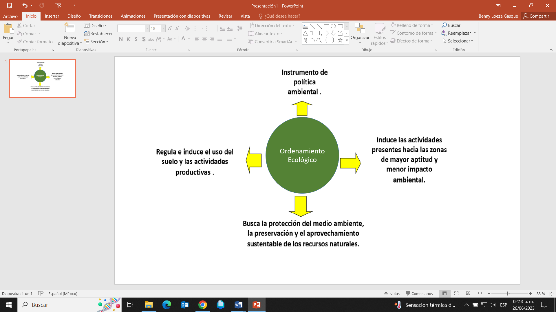

**Fuente:** Información proporcionada por la Dirección de Ordenamiento Ecológico de la SEMA.

Para la elaboración de un Programa de Ordenamiento Ecológico se requiere de las siguientes fases:

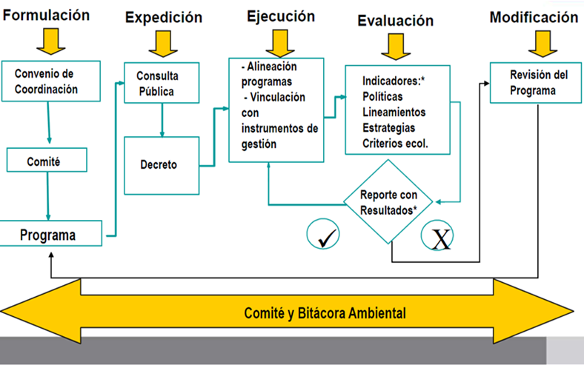**Figura 2.** Metodología de un Programa de Ordenamiento Ecológico

**Fuente:** Información proporcionada por la Dirección de Ordenamiento Ecológico de la SEMA.

De acuerdo con la SEMA, los Programas de Ordenamiento Ecológico se elaboran mediante un proceso de planeación continuo, participativo, transparente y metodológicamente riguroso y sistemático, para lo cual se conforma un comité colegiado compuesto de representantes de los sectores de la sociedad civil, el cual se encarga de revisar y validar las siguientes etapas:

**Figura 3.** Etapas del Programa de Ordenamiento Ecológico Local

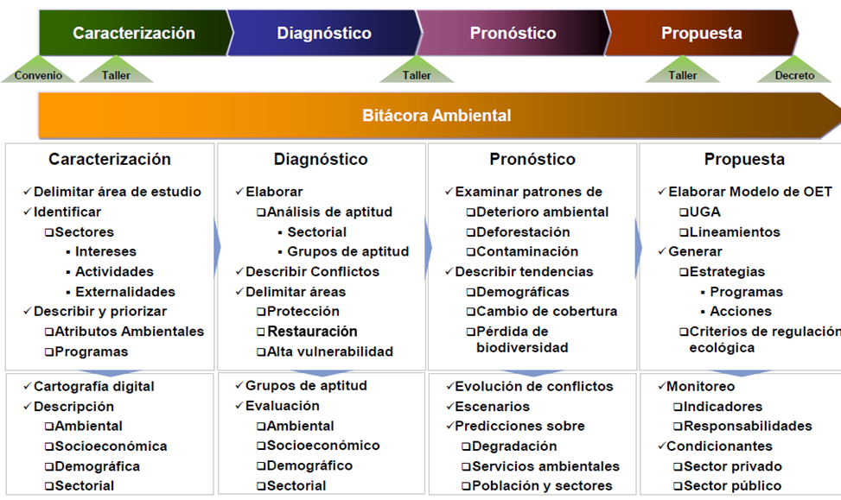

**Fuente:** Información proporcionada por la Dirección de Ordenamiento Ecológico de la SEMA.

Cabe señalar que el marco jurídico que rige a los Programas de Ordenamiento Ecológico son:

* Federal: la Ley General de Asentamientos Humanos, Ordenamiento Territorial y Desarrollo Urbano y la Ley General del Equilibrio Ecológico y la Protección al Ambiente; y
* Estatal: la Ley del Equilibrio Ecológico y la Protección al Ambiente del Estado de Quintana Roo y la Ley de Asentamientos Humanos, Ordenamiento Territorial y Desarrollo Urbano del Estado de Quintana Roo.

La Ley de Asentamientos Humanos, Ordenamiento Territorial y Desarrollo Urbano del Estado de Quintana Roo, expedida en el 2018, establece las disposiciones básicas e instrumentos para ordenar el uso del territorio, la planeación, la regulación de los asentamientos humanos y el desarrollo urbano, en un solo documento.

En este sentido, el Programa Estatal de Ordenamiento Territorial, Ecológico y Desarrollo Urbano Sustentable de Quintana Roo (PEOTEDUS) es el conjunto de estudios, políticas, instrumentos, normas técnicas y disposiciones jurídicas relativas a la ordenación y regulación de los asentamientos humanos y el ordenamiento ecológico en el Estado. El responsable de su formulación es la Secretaría de Desarrollo Territorial Urbano Sustentable en coordinación con la SEMA.

Por su parte, los Programas Municipales de Ordenamiento Territorial Ecológico y Desarrollo son los instrumentos de ordenamiento ecológico y de planeación del desarrollo urbano municipal, que incluye la regulación del uso y aprovechamiento del territorio municipal[10].

De lo anterior, la SEMA indicó que, en 2018, en conjunto con la Secretaría de Desarrollo Territorial Urbano Sustentable (SEDETUS), iniciaron las acciones para la elaboración de los Programas Municipales de Ordenamiento Territorial Ecológico y Desarrollo Urbano (PMOTEDU), así como el Programa Estatal de Ordenamiento Territorial, Ecológico y Desarrollo Urbano Sustentable de Quintana Roo (PEOTEDUS). De dichas acciones, la SEMA proporcionó evidencia con lo que, se realizó la siguiente tabla:

**Tabla 1.** Programas de Ordenamiento Territorial Ecológico y Desarrollo Urbano

| **Ordenamiento** | **Fecha de Publicación en el POE\*** | **Estatus** |
| --- | --- | --- |
| PEOTEDUS de Quintana Roo. | 01 de marzo de 2022. | Controversia Constitucional 77/2022. |
| PMOTEDU de Othón P. Blanco. | 25 de noviembre de 2021. | Controversia Constitucional 9/2022.  Incidente de suspensión derivado  de la Controversia Constitucional 9/2022. |
| PMOTEDU de Tulum. | 31 de marzo de 2021. | Controversia Constitucional 68/2021.  Incidente de suspensión derivado  de la Controversia Constitucional 68/2021. |
| PMOTEDU de Cozumel. | 23 de septiembre de 2021. | Sentencias en formato accesible y sencillo 18/01/2023.  Incidente de suspensión derivado de la Controversia Constitucional 178/2021. |
| PMOTEDU de Felipe Carrillo Puerto. | 01 de septiembre de 2021. | Sentencias en formato accesible y sencillo 01/02/2023.  Incidente de suspensión derivado de la Controversia Constitucional 158/2021. |
| **\*** Periódico Oficial del Estado. |  |  |

**Fuente:** Elaborado por la ASEQROO con información proporcionada por la Dirección de Ordenamiento Ecológico de la SEMA.

De acuerdo a lo anterior, la SEMA, en colaboración con la SEDETUS, elaboró y publicó cuatro Programas Municipales de Ordenamiento Territorial Ecológico y Desarrollo Urbano de Tulum, Felipe Carrillo Puerto, Cozumel y Othón P. Blanco; sin embargo, la Secretaría de Medio Ambiente y Recursos Naturales (SEMARNAT) presentó controversias constitucionales ante la Suprema Corte de Justicia de la Nación, acerca de los PMOTEDU argumentando lo siguiente:

* Falta de participación del Ejecutivo Federal, a través de la (SEMARNAT) en la discusión y aprobación del Programa impugnado.
* Violación de atribuciones federales en materia de hidrocarburos.
* Violación de la esfera de atribuciones federales en materia de organismos genéticamente modificados.
* Violación de competencias federales en materia de residuos.
* Violación de competencias federales en materia de regulación de uso de suelo forestal.

Cabe señalar que, de lo antes expuesto, el Ente mencionó que la Suprema Corte de Justicia de la Nación emitió los resolutivos para las mencionadas controversias, siendo el caso para el Programa Municipal de Ordenamiento Territorial, Ecológico y Desarrollo Urbano de Tulum, donde su reconocimiento fue parcial para dicho instrumento.

Respecto con los municipios que no cuentan con su PMOTEDU, la SEMA mencionó que está realizando acciones en coordinación con los municipios de Bacalar, Felipe Carrillo Puerto y Benito Juárez para realizar los ordenamientos ecológicos locales que formarán parte de los PMOTEDU; lo anterior se describe en la Tabla 3.

Por otro lado, parte de las atribuciones que le competen directamente a la SEMA es la formulación y expedición de los Programas de Ordenamiento Ecológico Territorial Regionales y Locales. De dichas acciones, la SEMA proporcionó evidencia con la que se realizó el siguiente análisis:

**Tabla 2.** Programas de Ordenamiento Ecológico Regional

| **Ordenamiento** | **Municipio** | **Convenio de Coordinación** | **Bitácora Ambiental** |
| --- | --- | --- | --- |
| Programa de Ordenamiento Ecológico Territorial de la Región denominada Corredor Cancún - Tulum (2001).  (Vigente la región costera del Municipio de Tulum). | * Benito Juárez. * Solidaridad. * Cozumel. | Cuenta con un convenio firmado y publicado (2001). | * Programa de Ordenamiento Ecológico Territorial de la Región denominada Corredor Cancún Tulum (2001). * Modelo cartográfico (s/f)*. |
| Programa de Ordenamiento Ecológico Territorial de la Zona costera de la Reserva de la Biosfera de Sian Ka'an (2002).  (Vigente, a pesar de haberse publicado el Programa de Manejo de la Reserva de Sian Ka´an, ubicado en su totalidad dentro del Área Natural Protegida por lo que nunca hubo competencia estatal y/o municipal). | * Felipe Carrillo Puerto. * Solidaridad. | Cuenta con un convenio firmado y publicado (2002). | * Programa de Ordenamiento Ecológico Territorial de la Zona Costera de la Reserva de la Biosfera de Sian Ka'an (2002). * Modelo cartográfico (2002). |
| Programa de Ordenamiento Ecológico Territorial de la Laguna de Bacalar (2005).  (Derogado en la parte correspondiente al municipio de Othón P. Blanco y vigente en la parte correspondiente al municipio de Bacalar). | * Othón P. Blanco. * Bacalar. | Cuenta con un convenio firmado y publicado (2005)**\*\***. | * Programa de Ordenamiento Ecológico Territorial de la Laguna de Bacalar (2005). * Modelo cartográfico (2005). |
| Programa de Ordenamiento Ecológico Territorial de la Región Costa Maya (2006).  (Derogado en la parte correspondiente al municipio de Othón P. Blanco y vigente en la porción costera del municipio de Bacalar). | * Othón P. Blanco. * Bacalar. | Cuenta con un convenio firmado y publicado (2006)**. | * Programa de Ordenamiento Ecológico Territorial de la Región Costa Maya (2006). * Modelo cartográfico (2006). |
| Programa de Ordenamiento Ecológico Territorial de la Región denominada Sistema Lagunar Nichupté.  (Abrogado por el Programa de Ordenamiento Ecológico Local de Benito Juárez). | - | - | - |
| Programa de Ordenamiento Ecológico de la Zona Continental de Isla Mujeres.  (Abrogado por el Programa de Ordenamiento Ecológico Local de Isla Mujeres). | - | - | - |
| * (s/f): Sin fecha.  ** El convenio se decretó antes de que Bacalar fuera municipio, por lo tanto, no figura en el mismo. | | | |

**Fuente:** Elaborado por la ASEQROO con información proporcionada por la Dirección de Ordenamiento Ecológico de la SEMA.

De lo anterior, se puede determinar que la SEMA cuenta con dos Programas de Ordenamiento Ecológico Regional vigentes; sin embargo, dos se encuentran derogados y dos abrogados por los Programas de Ordenamiento Ecológico Locales, esto debido a que la tendencia es que todos los municipios generen sus propios Programas de Ordenamiento Ecológico Local.

Respecto con los Programas de Ordenamiento Ecológico Locales (POEL), estos tienen la finalidad de planear, programar y evaluar el uso de suelo fuera de zonas reguladas por un programa de desarrollo urbano o fuera de un centro de población, así como el manejo y aprovechamiento de los recursos naturales. A continuación, se presenta el análisis de los productos del proceso de ordenamiento ecológico (convenio de coordinación, programa de ordenamiento ecológico y bitácora ambiental) presentados por el Ente:

**Tabla 3.** Programas de Ordenamiento Ecológico Locales

| **Municipio** | **Convenio de Coordinación** | **Ordenamiento** | **Información registrada en la Bitácora Ambiental** |
| --- | --- | --- | --- |
| Othón P. Blanco | Convenio firmado con fecha 2009, sin embargo, no se entregó evidencia de su publicación. | Programa de Ordenamiento Ecológico Local publicado (2015). | * Modelo cartográfico (2015). * Caracterización (s/f). * Diagnóstico (s/f). |
| Isla Mujeres | Convenio firmado y publicado (2005). | Programa de Ordenamiento Ecológico Local publicado (2008). | * Modelo cartográfico (s/f). * Caracterización (2007). * Diagnóstico (2007). * Pronóstico (2008). |
| Cozumel | Convenio firmado y publicado (2005). | Programa de Ordenamiento Ecológico Local (2008) con una modificación en el 2011; ambos se encuentran publicados. | * Modelo cartográfico (2011). * Decreto de modificación de criterios del POEL (2011). |
| Solidaridad | Convenio firmado y publicado (2005). | Programa de Ordenamiento Ecológico Local publicado (2009). | * Caracterización (2008). * Diagnóstico (2008). * Pronóstico (2008). * Modelo cartográfico (2009). * Instalación del Comité (2014). * Reglamento Interno del Comité (2014). * Términos de Referencia para la actualización del POEL (s/f). * Caracterización del POEL (2016). * Reinstalación del Comité (2017). |
| Benito Juárez | Convenio firmado y publicado (2005). | Programa de Ordenamiento Ecológico Local publicado (2014). | * Instalación del comité (2011). * Caracterización (2011). * Diagnóstico (2012). * Pronóstico (2012). |
| Puerto Morelos | No cuenta con Convenio. | No cuenta con Programa de Ordenamiento Ecológico Local. | * Al no haber realizado acciones, no se cuenta con información en la bitácora ambiental. |
| Tulum | Convenio firmado con fecha 2010, sin embargo, no se entregó evidencia de su publicación. | No cuenta con Programa de Ordenamiento Ecológico Local. | * Instalación del Comité (2010). * Caracterización (2011). * Diagnóstico (2012). * Reglamento Interno del Comité (2013). * Pronóstico (2014). * Décimo primera sesión del Comité de Proceso de Elaboración del POEL (2015). |
| Bacalar | Convenio firmado con fecha 2012, sin embargo, no se entregó evidencia de su publicación. | No cuenta con Programa de Ordenamiento Ecológico Local. | * Instalación del Comité (2012). * Términos de Referencia (2012). * Caracterización (2012). * Diagnóstico (2012). * Pronóstico (2013). * Reinstalación de Comité (2017). * Minuta de la octava sesión plenaria del Comité Técnico del proceso de seguimiento del POEL (2018). |
| Lázaro Cárdenas | No cuenta con Convenio. | No cuenta con Programa de Ordenamiento Ecológico Local. | * Al no haber realizado acciones, no cuenta con información en la bitácora ambiental. |
| Felipe Carrillo Puerto | No cuenta con Convenio. | No cuenta con Programa de Ordenamiento Ecológico Local. | * Reinstalación del Comité (2018). * Caracterización (2018) * Reinstalación del Comité (2019). |
| José María Morelos | No cuenta con Convenio. | No cuenta con Programa de Ordenamiento Ecológico Local. | * Al no haber realizado acciones, no cuenta con información en la bitácora ambiental. |

**\***(s/f) sin fecha

**Fuente:** Elaborado por la ASEQROO de acuerdo con la bitácora ambiental publicado en el sitio web de la SEMA: <http://bitacora-ambiental.semaqroo.gob.mx/>

Con lo antes expuesto, se determinó que la SEMA:

* Cuenta con una bitácora ambiental digital en su página web (<http://bitacora-ambiental.semaqroo.gob.mx/>), a la que cualquier persona puede tener acceso y consultar información relativa al Proceso de Ordenamiento Ecológico. El objetivo principal de la bitácora ambiental es hacer una recopilación de los principales documentos utilizados para formular, establecer y aplicar un ordenamiento ecológico; las formas en la que los grupos de interés llegan a acuerdos y consensos sobre el uso del territorio y los recursos naturales y difundir los resultados de la evaluación periódica del desempeño del ordenamiento.
* Realizó convenios de coordinación con los municipios de Isla Mujeres, Cozumel, Solidaridad y Benito Juárez para la formulación, aprobación, expedición, evaluación y modificación de los Programas de Ordenamiento Ecológico Regionales o Locales, los cuales publicó en el Periódico Oficial del Estado.
* Realizó convenios de coordinación con los municipios de Othón P. Blanco, Tulum y Bacalar; sin embargo, estos no han sido publicados en el Periódico Oficial del Estado por cambios de administración, modificaciones en el marco normativo, validación del comité y las controversias generadas a los PMOTEDU.
* No realizó convenios de coordinación con los municipios de Puerto Morelos, Lázaro Cárdenas, Felipe Carrillo Puerto y José María Morelos debido a cambios de administración, modificaciones en el marco normativo, validación del comité y las controversias generadas a los PMOTEDU, sin embargo, el Ente mencionó que se está trabajando en coordinación con los municipios para que dichos convenios sean validados por el cabildo y, posteriormente, proceder a la firma del convenio.
* Formuló y expidió el Programa de Ordenamiento Ecológico Local de los municipios de Cozumel, Othón P. Blanco, Isla Mujeres, Solidaridad y Benito Juárez con la finalidad de planear, programar y evaluar el uso de suelo fuera de zonas reguladas por un programa de desarrollo urbano o fuera de un centro de población, así como el manejo y aprovechamiento de los recursos naturales; el cual fue publicado en el Periódico Oficial del Estado.
* No formuló y expidió los Programas de Ordenamiento Ecológico Local de los municipios de Puerto Morelos, Tulum, Bacalar, Lázaro Cárdenas, Felipe Carrillo Puerto y José María Morelos con la finalidad de planear, programar y evaluar el uso de suelo fuera de zonas reguladas por un programa de desarrollo urbano o fueras de un centro de población, así como el manejo y aprovechamiento de los recursos naturales.

Derivado del análisis anterior, se determinaron las siguientes observaciones:

1. La Secretaría de Ecología y Medio Ambiente no publicó en el Periódico Oficial del Estado los convenios de coordinación llevados a cabo con los municipios de Othón P. Blanco, Tulum y Bacalar.
2. La Secretaría de Ecología y Medio Ambiente presentó debilidad al promover la suscripción de convenios de coordinación con los municipios de Puerto Morelos, Lázaro Cárdenas, Felipe Carrillo Puerto y José María Morelos.

Con motivo de la reunión de trabajo efectuada para la presentación de resultados finales de auditoría y observaciones preliminares, la Secretaría de Ecología y Medio Ambiente hizo entrega del convenio de coordinación firmado con el municipio de Puerto Morelos, así como los oficios dirigidos a los presidentes municipales de Lázaro Cárdenas, José María Morelos y Felipe Carrillo Puerto para la suscripción de sus respectivos convenios de coordinación en materia de ordenamiento ecológico, por lo anterior, la observación queda **atendida**.

1. La Secretaría de Ecología y Medio Ambiente presentó debilidad al formular y expedir mediante decreto los Programas de Ordenamiento Ecológico Local de los municipios de Puerto Morelos, Tulum, Bacalar, Lázaro Cárdenas, Felipe Carrillo Puerto y José María Morelos.

**Recomendaciones de Desempeño.**

La Auditoría Superior del Estado de Quintana Roo recomienda a la Secretaría de Ecología y Medio Ambiente lo siguiente:

**22-AEMD-A-010-022-R01-01 Recomendación**

La Secretaría de Ecología y Medio Ambiente deberá publicar los convenios de coordinación realizados con los municipios de Othón P. Blanco, Tulum y Bacalar.

**22-AEMD-A-010-022-R01-02 Recomendación**

La Secretaría de Ecología y Medio Ambiente deberá formular y expedir mediante decreto los Programas de Ordenamiento Ecológico Local de los municipios de Puerto Morelos, Tulum, Bacalar, Lázaro Cárdenas, Felipe Carrillo Puerto y José María Morelos.

**1.2. Instrumentos para la gestión integral de residuos.**

**Con observaciones**

Los instrumentos de política ambiental son todas aquellas herramientas de gestión y control que promueven, restringen, orientan o induzcan a la consecución de ciertos objetivos de política plenamente definidos.

Los instrumentos de gestión son los elementos, acciones y métodos cuantitativos y/o cualitativos que permiten dirigir, impulsar y ejecutar la política ambiental; y se encuentran conformados por los siguientes documentos:

* El Diagnóstico para la Gestión Integral y Economía Circular de los Residuos, se basa en el análisis y procesamiento de la información en materia de residuos que precise la infraestructura disponible, las áreas de oportunidad y las necesidades para satisfacer dicha demanda; y
* El Programa Estatal que establece las acciones para la gestión, manejo integral y economía circular de los residuos; dicho programa estará integrado por seis subprogramas.

Los instrumentos de control tienen por objeto la minimización de residuos, a través del compromiso solidario de los responsables, mediante el diseño y ejecución de programas y proyectos en los campos de la innovación y desarrollo tecnológico, producción limpia, logística inversa, consumo responsable y otras medidas que contribuyan a una mayor eficiencia en el manejo de los residuos en el Estado; y se encuentran conformados por los siguientes documentos:

* Las Normas Técnicas Ambientales en Materia de Residuos,
* El Plan de Manejo,
* El Plan de Responsabilidad Extendida, y
* Los permisos, autorizaciones y/o registros[11].

De lo anterior, es competencia de la SEMA formular, ejecutar, evaluar y actualizar el Programa Estatal, los Subprogramas, y demás instrumentos de política para la gestión integral y la economía circular de los residuos. El programa Estatal deberá contener el Diagnóstico para la Gestión Integral y Economía Circular de los Residuos.

Asimismo, la SEMA deberá promover la elaboración de los Planes de Manejo y el desarrollo de la infraestructura de servicios correspondiente para los residuos sólidos urbanos, biorresiduos y de manejo especial de grandes generadores; revisar y aprobar el informe anual de los planes de manejo y planes de responsabilidad extendida de competencia estatal; revisar y en su caso aprobar la renovación de planes de manejo, planes de responsabilidad extendida de competencia estatal y los permisos de acopio, recolección y/o transporte.

Deberá elaborar, publicar y vigilar el cumplimiento de las normas técnicas ambientales, para el manejo integral de los residuos, estableciendo las condiciones de seguridad, requisitos y limitaciones en su manejo, que prevengan riesgos y contingencias ambientales. Asimismo, deberá otorgar permisos, autorizaciones y/o permisos de su competencia[12].

Le corresponde a la Dirección de Residuos de Manejo Especial evaluar y, en su caso, aprobar los Planes de Manejo de Residuos y Planes de Responsabilidad Extendida, así como su informe anual y su refrendo correspondiente; además de integrar y mantener actualizado el registro de centros de acopio, recolectores y transportadores de residuos de competencia estatal[13].

Con el objetivo de verificar si la SEMA estableció instrumentos de gestión y de control de residuos, durante la visita de auditoría se le solicitó al Ente evidencia de dichos instrumentos:

* **Instrumentos de gestión**

El Diagnóstico Estatal para la Gestión Integral y Economía Circular de Residuos es el instrumento técnico que contiene la información actual de la cantidad y composición de residuos generados en los municipios, las herramientas, equipamientos, sitios de disposición final, infraestructura para reciclaje y sistemas de recolección.

En lo referente al Diagnóstico para la Gestión Integral y Economía Circular de los Residuos, el Ente, a través del Jefe de Departamento de Gestión de Residuos, indicó lo siguiente:

*En el año 2022, se realizó la solicitud de recursos a COPLADE para realizar el diagnóstico, sin embargo, no se asignaron recursos para el desarrollo de este documento. Entre los avances que se realizaron en el año 2022, se encuentra el llenado de los formatos, su ingreso y validación por el COPLADE, sin asignación de recursos.* (sic)

Al respecto, el Ente proporcionó el oficio dirigido a la subsecretaría de Planeación de la SEFIPLAN en el cual envía la cartera de los proyectos susceptibles a financiamientos para el 2022, y la Cédula Informativa 2022 Proyectos Institucionales y de Gasto Social donde se puede verificar un presupuesto solicitado de $2,000,000.00 (Dos millones de pesos 00/MN)

El diagnóstico es el insumo que se emplea para el desarrollo del Programa Estatal para la Gestión Integral y Economía Circular de Residuos, puesto que, de la problemática identificada, en el programa se describen las acciones de solución.

Respecto al Programa para la Prevención, Gestión Integral y Economía Circular de los Residuos del Estado de Quintana Roo, el Ente, a través del Jefe de Departamento de Gestión de Residuos, indicó lo siguiente:

*Durante el año 2022, se realizaron las gestiones ante la SEFIPLAN para poder contratar y realizar el programa estatal, en este sentido, se realizó el llenado de los formatos que se establecen, logrando quede registrado para la asignación de recursos para su elaboración sin que se materialice esta última etapa.* (sic)

Aunado a lo anterior, el Ente proporcionó como evidencia la Propuesta de los Proyectos Estratégicos de la Dirección de Residuos de Manejos Especial para la Administración 2022-2027, que tiene como objetivo la elaboración de dicho instrumento, la lista denominada bolsa de programas y proyectos susceptibles de financiamiento 2023-SEMA, en el que aparece como proyecto la “Elaboración del Programa Estatal para la Prevención, Gestión Integral y Economía Circular de los Residuos del Estado de Quintana Roo”.

De acuerdo a la normatividad, dicho Programa deberá estar integrado por seis Subprogramas:

* Subprograma de Gestión Integral y Economía Circular de los Residuos en Zonas de Exclusión, Zonas Costeras y Áreas Naturales Protegidas,
* Subprograma Estatal de Remediación y Rehabilitación de Sitios Contaminados,
* Subprograma de Información Ambiental en materia de Economía Circular de los Residuos,
* Subprograma de Promoción de la Investigación Científica y el Desarrollo Tecnológico,
* Subprograma de Instrumentos Económicos, y
* Subprograma de Estrategia de Comunicación para la Educación y la Participación Social.

Sin embargo, a pesar de no contar con el Programa y los Subprogramas, la SEMA entregó evidencia de las acciones realizadas, las cuales se presentan a continuación:

Para el Subprograma de Información Ambiental en materia de Economía Circular de los Residuos, el Ente diseñó, en coordinación con la Agencia de Cooperación Alemana (GIZ), el Programa Caribe Circular, el cual busca promover el diseño de estrategias de manejo de residuos que van desde la producción, distribución, comercialización y consumo de productos que, posterior a su consumo, se convierten en residuos.

De lo anterior, el Ente proporcionó como evidencia el Concepto Iniciativa Puertos Circulares Proyecto Caribe Circular:

**Imagen 1.** Proyecto Caribe Circular

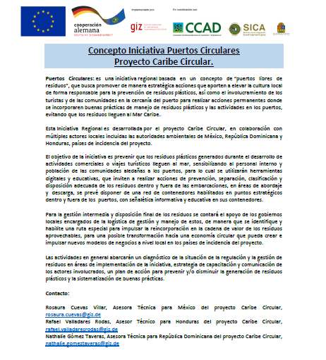

**Fuente:** Información proporcionada por la Dirección de Residuos de Manejo Especial de la SEMA.

Adicionalmente, el Ente mencionó que, en atención a la invitación que recibió por parte de la Comisión Europea de Medio Ambiente, la SEMA giró una invitación a los municipios y organismos de la Sociedad para participar en el curso en línea sobre economía circular y aplicación de responsabilidad extendida con la finalidad de dar a conocer los procedimientos y lineamientos que en Europa se aplican para la recuperación de materiales reciclables.

El Ente mencionó que dicho evento fue coordinado en conjunto con el gobierno de Querétaro, participando funcionarios de la SEMA, de los municipios de Quintana Roo y del Global Green Growth (GGGI), al respecto proporcionó la siguiente evidencia:

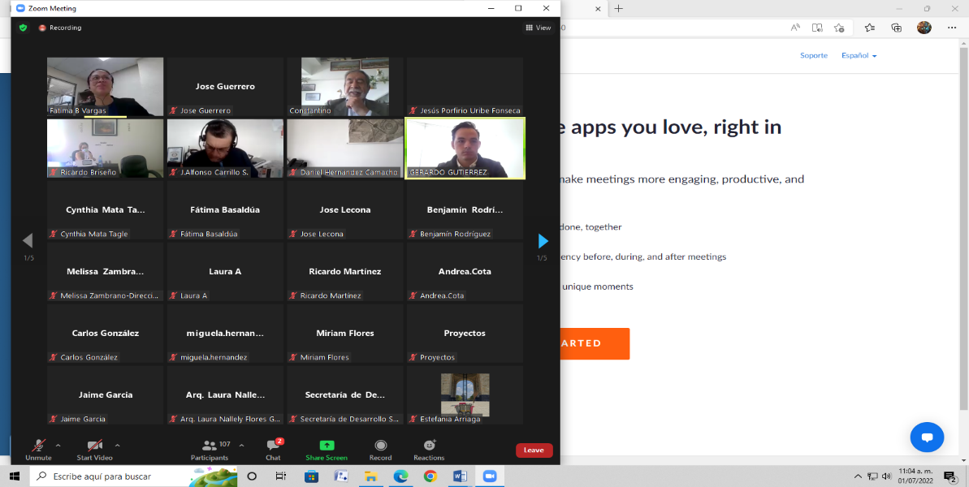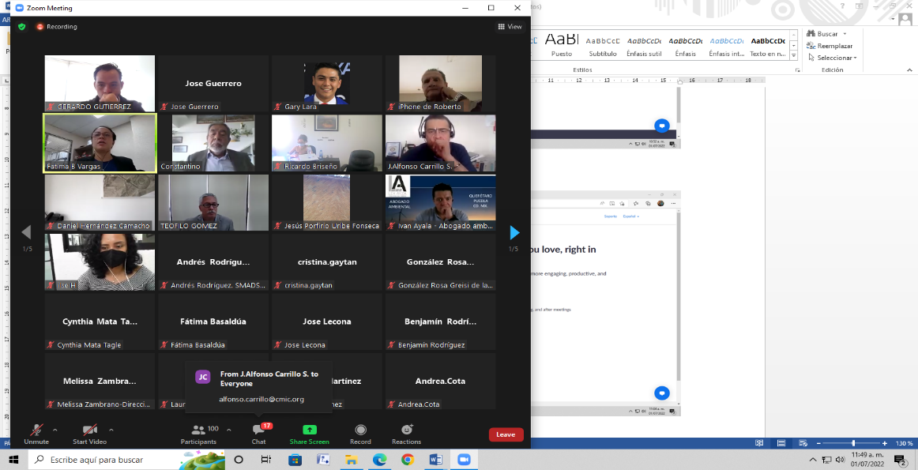**Imagen 2.** Curso en línea Economía Circular en México

**Fuente:** Información proporcionada por la Dirección de Residuos de Manejo Especial de la SEMA.

Para el Subprograma de Estrategia de Comunicación para la Educación y la Participación Social, la SEMA señaló que la importancia de este subprograma radica en difundir y capacitar la normatividad vigente para que los establecimientos sujetos a regulación conozcan sus obligaciones ambientales y administrativas, con el propósito de aplicar los lineamientos de economía circular y responsabilidad extendida. Derivado de lo anterior, el Ente realizó foros, mesas y reuniones de trabajo, así como capacitaciones en los municipios de Othón P. Blanco, Isla Mujeres, Solidaridad y con el sector empresarial para dar a conocer las obligaciones ambientales y administrativas a las que están sujetos:

**Imagen 3.** Foros, mesas y reuniones de trabajo con municipios

|  |  |
| --- | --- |
|  |  |
| **Isla Mujeres** | **Solidaridad** |
|  |  |
| **Othón P. Blanco** | |

**Fuente:** Información Proporcionada por la Dirección de Residuos de Manejo Especial de la SEMA.

Para el Subprograma Estatal de Remediación y Rehabilitación de Sitios Contaminados, el Ente, a través de la Dirección de Residuos de Manejo Especial, comentó lo siguiente:

*El subprograma de remediación es una herramienta de planeación que deriva del Programa Estatal, se considera para ubicar, identificar, diagnosticar, gestionar recursos, así como sanear o rehabilitar los sitios de disposición final o estaciones de transferencia que se encuentren en situación de operación inadecuada o saturados.*

*Actualmente se tienen identificados los siguientes sitios de disposición final que requieren ser saneados o rehabilitados.*

*Rehabilitación*

*1. Relleno sanitario de Felipe Carrillo Puerto*

*2. Relleno sanitario de José María Morelos*

*3. Relleno sanitario de Lázaro Cárdenas*

*4. Relleno sanitario de Tulum*

*5. Relleno sanitario de Bacalar*

*6. Relleno sanitario intermunicipal de Mahahual*

*7. Estación de transferencia de Isla Holbox.* (sic)

Respecto al relleno sanitario de Othón P. Blanco, la SEMA mencionó que, para el ejercicio fiscal 2022, no realizó acciones de soporte y acompañamiento técnico debido a la controversia que existe entre el municipio y el concesionario.

El Ente proporcionó evidencia fotográfica del soporte y acompañamiento técnico a los municipios de Cozumel y Felipe Carrillo Puerto para la operación de los sitios de disposición final, como se muestra a continuación:

**Tabla 4.** Acompañamiento técnico a municipios

|  |  |
| --- | --- |
|  |  |
| Visita al sitio de disposición final del municipio de Cozumel | |
|  |  |
| Visita al sitio de disposición final de Felipe Carrillo Puerto | |
|  |  |
| Visita a sitios de disposición final para conocer sus programas de trabajo | |

**Fuente:** Información Proporcionada por la Dirección de Residuos de Manejo Especial de la SEMA.

Este subprograma tiene por objeto prevenir la contaminación de sitios y mitigar los riesgos a la salud y al ambiente de sitios contaminados; ante la falta de este instrumento de gestión, existen sitios contaminados dentro del estado que no están identificados y, por ende, no cuentan con un plan de remediación y rehabilitación.

Para los subprogramas de Gestión Integral y Economía Circular de los Residuos en Zonas de Exclusión, Zonas Costeras y Áreas Naturales Protegidas y Promoción de la Investigación Científica y el Desarrollo Tecnológico e Instrumentos Económicos, el Ente no proporcionó la evidencia correspondiente.

En conclusión, se determinó que, como parte de las acciones de los instrumentos de gestión, la SEMA no contó con un Diagnóstico Estatal para la Gestión Integral y Economía Circular de Residuos y, por consiguiente, no elaboró el Programa para la Prevención, Gestión Integral y Economía Circular de los Residuos del Estado de Quintana Roo, así como sus subprogramas.

* **Instrumentos de control**

De acuerdo a lo establecido en la Ley para la Prevención, Gestión Integral y Economía Circular de los Residuos del Estado de Quintana Roo, los instrumentos de control, están integrados por las Normas Técnicas Ambientales en Materia de Residuos, el Plan de Manejo, el Plan de Responsabilidad Extendida, así como los permisos, autorizaciones y/o registros.

Durante la visita de auditoría se solicitó a la SEMA las Normas Técnicas Ambientales en Materia de Residuos, sin embargo, no fueron proporcionadas por el Ente. De acuerdo con lo establecido en el Reglamento de la Ley para la Prevención, Gestión Integral y Economía Circular de los Residuos del Estado de Quintana Roo, dicha norma tiene como objeto establecer las especificaciones técnicas, condiciones y parámetros necesarios para una correcta gestión y economía circular de los residuos.

En lo concerniente a los Planes de Manejo, la SEMA, a través de la Dirección de Residuos de Manejo Especial, describe los siguientes instrumentos de control:

* **Planes de Manejo de Gran Generador:** Esta regulación se dirige a los establecimientos que generan 10 ton/año o su equivalente a 27.4 kg/día de residuos, quienes tienen que aplicar estrategias para la reducción, valorización y aprovechamiento de los residuos que generan.
* **Plan de Responsabilidad Extendida:** Este instrumento de control se dirige a los establecimientos que fabrican, distribuyen, o comercializan productos que en su etapa de postconsumo, los envases, empaques y embalajes se convierten en residuos y tienen que establecer estrategias para recuperar esos residuos y su posterior aprovechamiento de acuerdo a la economía circular.
* **Registro de asesor y/o gestor de elaboración de Planes de Manejo:** Este registro se aplica a las personas físicas y morales que quieren integrarse al padrón de asesores y/o gestores que elaboran planes de manejo a los establecimientos sujetos, para que estas personas se puedan integrar al padrón, tienen que cumplir con los requisitos que la Secretaría establece y pasar la evaluación correspondiente de su documentación.
* **Registro de Recolector y Transportador de Residuos**: El registro de recolector y transportador de residuos de manejo especial se aplica a las personas físicas y morales que se dedican a la actividad de recuperación de los residuos de manejo especial de los establecimientos sujetos a Plan de Manejo, recolectarlos y transportarlos a sitios donde se aprovechen.
* **Registro de Centro de Acopio de Residuos de Manejo Especial:** De la misma manera, el registro de centro de acopio se aplica a los establecimientos que cuentan con las instalaciones y equipamiento para el manejo integral de los residuos, con fines de reintegrarlos a los procesos de reciclaje en la industria.
* **Exención de Plan de Manejo:** Este registro se aplica a los establecimientos que no generan las 10 ton/año o su equivalente a 27.4 kg/día de residuos de manejo especial y que tienen la opción de contar con un aval de la Secretaría para que, en el caso de una inspección de la Procuraduría de Protección al Ambiente, se pueda amparar y demostrar que no cae en el supuesto de la Ley.

Con respecto a lo anterior, el Ente proporcionó una base de datos que contiene los tipos de planes de manejo existente en cada municipio, obteniéndose lo siguiente:

**Tabla 5.** Tipos de Planes de Manejo en municipios

| **Plan de Manejo** | **Municipio** | **Total** |
| --- | --- | --- |
| **Gran generador** | Bacalar | 1 |
| Benito Juárez | 93 |
| Cozumel | 13 |
| Isla Mujeres | 5 |
| Lázaro Cárdenas | 5 |
| Othón P. Blanco | 9 |
| Puerto Morelos | 7 |
| Solidaridad | 35 |
| Tulum | 14 |
| ***Total*** | ***182*** |
| **Responsabilidad Extendida** | Benito Juárez | 32 |
| Felipe Carrillo Puerto | 1 |
| Isla Mujeres | 1 |
| Othón P. Blanco | 6 |
| Puerto Morelos | 1 |
| Solidaridad | 3 |
| Tulum | 1 |
| ***Total*** | ***45*** |
| **Informe del Plan Gran Generador** | Benito Juárez | 98 |
| Cozumel | 11 |
| Isla Mujeres | 3 |
| Othón P. Blanco | 14 |
| Puerto Morelos | 4 |
| Solidaridad | 15 |
| Tulum | 5 |
| ***Total*** | ***150*** |
| **Exención a presentar Plan de Manejo** | Benito Juárez | 5 |
| Cozumel | 1 |
| Lázaro Cárdenas | 1 |
| Puerto Morelos | 1 |
| Solidaridad | 2 |
| ***Total*** | ***10*** |
| **Asesores y/o gestores para elaboración de Plan de Manejo** | Benito Juárez | 39 |
| Cozumel | 2 |
| Othón P. Blanco | 9 |
| Puerto Morelos | 1 |
| Solidaridad | 9 |
| Tulum | 1 |
| ***Total*** | ***61*** |
| **Recolección y transporte residuos de manejo especial** | Benito Juárez | 62 |
| Cozumel | 6 |
| Isla Mujeres | 2 |
| Othón P. Blanco | 4 |
| Puerto Morelos | 3 |
| Solidaridad | 25 |
| Tulum | 1 |
| ***Total*** | ***103*** |

**Fuente:** Información proporcionada por la Dirección de Residuos de Manejo de Especial de la SEMA.

En este sentido, el Ente proporcionó dichos planes, de los cuales se tomó una muestra del Plan de Responsabilidad Extendida, a fin de verificar el cumplimiento del procedimiento para el refrendo del registro, obteniendo lo siguiente:

**Tabla 6.** Refrendo del registro del Plan de Manejo de Responsabilidad Extendida

| **Requisitos** | **Digital** | **Cumple**  **Sí/No** |
| --- | --- | --- |
| 1.- Escrito dirigido al titular de la dependencia solicitando el Refrendo del Plan de Manejo de Responsabilidad Extendida, los interesados podrán descargar de la página web de la SEMA el formato del oficio de solicitud respectivo, dicho documento deberá ser original igual que las firmas. | X | Sí |
| 2.- Copia del CFDI del pago emitido por la Secretaría de Finanzas y Planeación de Quintana Roo por concepto *“12.9 Análisis y resolución del Refrendo de Planes de Manejo de Responsabilidad Extendida”.* | X | Sí |
| 3.- Copia de la autorización del Plan de Manejo de Responsabilidad Extendida y del informe y bitácora emitido por esta dependencia. | X | Sí |
| 4.- Copia vigente del registro estatal de prestadores de servicios de gestoría en Planes de Manejo y Planes de Manejo de Responsabilidad Extendida. | X | Sí |
| 5.- Carta Responsiva firmada por el asesor con registro estatal de prestadores de servicios de gestoría en Planes de Manejo y Planes de Responsabilidad Extendida en el formato disponible en la página web de la SEMA. | X | Sí |
| 6.- Formato del Plan de Manejo de Responsabilidad Extendida que establece la Secretaría debidamente requisitado y firmado en cada una de las hojas por su representante legal así como por el responsable técnico de la elaboración del documento autorizado a través del Registro Estatal de Prestadores de Servicios de Gestoría en Planes de Manejo y Planes de Manejo de Responsabilidad Extendida. | X | Sí |
| 7.- Copia de la autorización de la empresa registrada o autorizada emitida por las autoridades competentes que brinde el servicio de destino final de los residuos. | X | Sí |
| 8.- Relación laboral vigente de la empresa registrada o autorizada que brinde el servicio de destino final de los residuos con el solicitante. | X | Sí |
| 9.- Información complementaria, que deberá contener:   * Actualización de las condiciones actuales del obligado, así como de la infraestructura con la que cuenta para el manejo de los residuos en caso de haber una modificación. * En caso de que haya alguna modificación de las áreas generadoras de residuos, se deberán actualizar los diagramas de flujo. * Actualización de las cantidades y caracterización de residuos basándose en la metodología de cuarteo y caracterización que se generan por el giro. * Actualización en la identificación de los productos citados en los artículos 22 y 24 de la Ley para la Prevención, Gestión Integral y Economía Circular de los Residuos del Estado de Quintana Roo. * Para la renovación y actualización del Plan de Responsabilidad Extendida, los sujetos obligados deberán, en los años subsecuentes planear sus metas de eliminación, sustitución y recuperación de forma progresiva, estas deberán presentar una tasa del 60% anual como mínimo. * Análisis, resultados y actualización de la eliminación, recuperación, y/o sustitución gradual. * Seguimiento de la descripción de las estrategias que alcancen la reducción de sus productos ingresados en el estado de Quintana Roo al finalizar su primer año de la autorización del Plan de Manejo de Responsabilidad Extendida, la cual será progresiva e integrará los diferentes actores. * Seguimiento del desarrollo de acciones que propicien la recuperación de los productos. * Seguimiento del desarrollo e implementación de campañas de sensibilización para el staff y clientes. * Cronograma de implementación del Plan de Responsabilidad Extendida a un periodo de dos años desarrollado por mes. * Finalmente, toda esta información deberá estar soportada por fotografías o un anexo fotográfico. * Análisis comparativo de los principales resultados del periodo de implementación de los principales resultados obtenidos del Plan de Manejo de Responsabilidad Extendida. | X | SÍ |
| 10.- Bitácora del Manejo de los Residuos, el formato de bitácora podrá descargarse de la página web de la SEMA. | X | Sí |
| 11.- Remitir ejemplos de manifiestos de los residuos entregados de acuerdo con el periodo a reportar. | X | Sí |

**Fuente:** Información proporcionada por la Dirección de Residuos de Manejo de Especial de la SEMA.

Derivado de la tabla anterior, se determinó que la muestra obtenida del Plan de Responsabilidad Extendida cumple con los requisitos establecidos.

Asimismo, la SEMA hizo entrega de los permisos, autorizaciones y registros de los Planes de Manejo de Responsabilidad Extendida.

De lo anterior, se verificó que la SEMA evaluó y aprobó los Planes de Manejo individuales o colectivos y de Responsabilidad Extendida; así como los permisos, autorizaciones y registros de los centros de acopio y recolectores de transporte de residuos de competencia estatal, como se muestra a continuación:

**Imagen 4.** Permisos, autorizaciones y registros

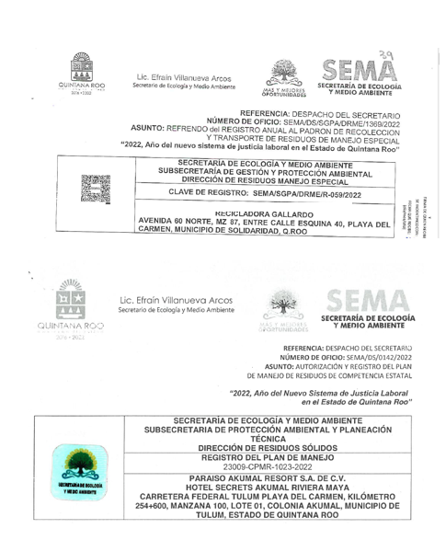

**Fuente:** Obtenido por la ASEQROO con base en la información proporcionada por la SEMA.

Por otro lado, se le solicitó a la SEMA información referente al listado del padrón de prestadores de servicios de los centros de acopio de residuos de competencia estatal, así como los requisitos de dichos centros, para la realización del siguiente análisis:

**Tabla 7.** Centros de acopio en el estado

|  |  |
| --- | --- |
| **Municipio** | **Centros de acopio** |
| Benito Juárez | 22 |
| Cozumel | 5 |
| Isla Mujeres | 1 |
| Othón P. Blanco | 4 |
| Puerto Morelos | 1 |
| Solidaridad | 2 |
| Tulum | 1 |
| **Total** | **36** |

**Fuente:** Elaborado por la ASEQROO con base en la información proporcionada por la SEMA.

Aunado a lo anterior, la SEMA indicó que el procedimiento del registro anual de actividades de gestión y manejo integral de residuos de manejo especial (acopio) se hace con el objetivo de conformar una base de datos de los prestadores de servicios y para que estos presenten un Plan de Manejo Integral de Residuos acorde con las necesidades del estado de Quintana Roo. Para lo anterior, es necesario contar con los siguientes requisitos:

**Tabla 8.** Requisitos de Centros de acopio

| **Requisitos** | **Impreso** | **Digital** |
| --- | --- | --- |
| 1.- Escrito en el que solicite el ingreso al padrón de prestadores de servicios como centro de acopio (especificar el tipo de centro de acopio), los interesados podrán descargar de la página web de la SEMA el formato del oficio de solicitud respectivo, dicho documento deberá ser original igual que las firmas. | X | X |
| 2.- Copia del CFDI del pago de derechos ante la Secretaría de Finanzas y Planeación del Gobierno del Estado de Quintana Roo. | X | X |
| 3.- Copia de identificación oficial: (INE, Pasaporte, Cédula profesional) para personas morales (representante o apoderado legal) y para personas físicas (promovente). | X | X |
| 4.- Acta constitutiva (personas morales). |  | X |
| 5.- Acreditación de la personalidad jurídica del representante o apoderado legal (personas morales). |  | X |
| 6- Copia del comprobante de domicilio en el que se desarrolla la actividad del Estado de Quintana Roo, no mayor a tres meses a la fecha de su presentación. |  | X |
| 7.- Formato de Centro de acopio debidamente requisitado con su respectiva firma en la sección correspondiente por el representante legal (mismos que podrá descargarlo en la página web de la Secretaría de Ecología y Medio Ambiente). | X | X |
| 8.- Copia de la autorización de la empresa registrada o autorizada emitida por las autoridades competentes que brinde el servicio de destino final de los residuos. | X | X |
| 9.- Relación laboral vigente de la empresa registrada o autorizada que brinde el servicio de destino final de los residuos con el solicitante. | X | X |
| 10.- Copia del dictamen vigente de protección civil municipal de la viabilidad de las actividades a desarrollar. |  | X |
| 11.- Copia de la autorización del uso de suelo expedida por la autoridad competente. |  | X |
| 12.- Copia del croquis de distribución de las áreas, incluyendo el almacén y área de manejo de los residuos sólidos urbanos y de manejo especial. | X | X |
| 13.- Copia de autorización de Plan de Manejo de Residuos o inicio de trámite. (Este punto únicamente aplica para centro de acopio B y C). | X | X |
| 14.- Memoria fotográfica de los equipos e instalaciones a registrar dentro de la solicitud. | X | X |
| 15.- Descripción detallada de la siguiente información:   * Superficie y principales instalaciones del centro de acopio. * Capacidad y áreas para el manejo de los residuos, las cuales deberán estar identificadas por tipo de subproducto a manejar. * Descripción de las condiciones de almacenamiento y áreas para la contención de posibles derrames cuando se trabaje con aceite vegetal y grasas. * Área techada para el almacenamiento de los subproductos valorizables o las condiciones que prevalecen. * Descripción e identificación de los Residuos de Manejo Especial que se pretenden manejar y en el que se citen sus características. * La cantidad anual estimada de manejo y acciones a realizar cuando los residuos arriben a las instalaciones donde se llevará a cabo la actividad. * Equipos e infraestructura que se usa para el manejo de los residuos desde el arribo al centro de acopio. * Descripción del destino final de los residuos. * Autorización del plan de contingencia ambiental o inicio de trámite. * Diagrama del proceso de almacenamiento. * Cuadro de coordenadas y croquis de la ubicación física del centro de acopio. Las coordenadas deberán estar en sistema wgs84.   Toda la información deberá estar soportada con fotografías. | X | X |

**Fuente:** Información proporcionada por la Dirección de Residuos de Manejo de Especial de la SEMA.

Derivado del análisis anterior, se determinaron las siguientes observaciones:

1. La Secretaría de Ecología y Medio Ambiente no elaboró el Diagnóstico para la Gestión Integral y Economía Circular de los Residuos.
2. La Secretaría de Ecología y Medio Ambiente no formuló el Programa para la Prevención, Gestión Integral y Economía Circular de los Residuos y sus subprogramas.
3. La Secretaría de Ecología y Medio Ambiente no elaboró las Normas Técnicas Ambientales en Materia de Residuos.

**Recomendaciones de Desempeño**

La Auditoría Superior del Estado de Quintana Roo recomienda a la Secretaría de Ecología y Medio Ambiente lo siguiente:

**22-AEMD-A-010-022-R01-03 Recomendación**

La Secretaría de Ecología y Medio Ambiente deberá realizar las gestiones pertinentes para elaborar el Diagnóstico para la Gestión Integral y Economía Circular de los Residuos.

**22-AEMD-A-010-022-R01-04 Recomendación**

La Secretaría de Ecología y Medio Ambiente deberá realizar las gestiones pertinentes para la elaboración del Programa para la Prevención, Gestión Integral y Economía Circular de los Residuos y sus subprogramas.

**22-AEMD-A-010-022-R01-05 Recomendación**

La Secretaría de Ecología y Medio Ambiente deberá realizar las gestiones pertinentes para la elaboración de las Normas Técnicas Ambientales en Materia de Residuos.

Con motivo de la reunión de trabajo efectuada para la presentación de resultados finales de auditoría y observaciones preliminares, la Secretaría de Ecología y Medio Ambiente estableció como fecha compromiso para la atención a la recomendación 22-AEMD-A-010-022-R01-01, el 31 de agosto de 2023; la recomendación 22-AEMD-A-010-022-R01-02, el 29 de marzo de 2024; las recomendaciones 22-AEMD-A-010-022-R01-03 y 22-AEMD-A-010-022-R01-04, el 30 de noviembre de 2023; la recomendación 22-AEMD-A-010-022-R01-05, el 29 de marzo de 2024. Por lo antes expuesto, la atención a las recomendaciones de desempeño queda en **seguimiento**. Respecto a la observación 2, esta quedó **atendida**.

**Normatividad relacionada con las observaciones**

Ley Orgánica de la Administración Pública del Estado de Quintana Roo, artículo 36, fracción XVIII.

Ley del Equilibrio Ecológico y la Protección al Ambiente del Estado de Quintana Roo, artículos 1 fracción I, 3 fracción I, 5 fracción IX, 10 fracción IX, 11 fracción III y 14.

Reglamento de la Ley del Equilibrio Ecológico y la Protección al Ambiente del Estado de Quintana Roo, en materia de Ordenamiento Ecológico, artículos 8, 9, 13 párrafo último, 14, 17, 39 fracción VII y 40 fracciones I y II.

Ley para la Prevención, Gestión Integral y Economía Circular de los Residuos del Estado de Quintana Roo, artículos 10 fracciones I y XXIV y 36 fracción III.

Reglamento Interior de la Secretaría de Ecología y Medio Ambiente, artículos 44 fracción III y 45 fracción I.

## I.4. SÍNTESIS DE LAS JUSTIFICACIONES Y ACLARACIONES PRESENTADAS POR EL ENTE FISCALIZADO

Derivado de la fiscalización realizada por esta Auditoría Superior del Estado y en cumplimiento al artículo 38 fracción VI de la Ley de Fiscalización y Rendición de Cuentas del Estado de Quintana Roo , se notificó al ente auditado los resultados finales de auditoría y observaciones preliminares, presentando las justificaciones y aclaraciones correspondientes en reunión de trabajo efectuada, las cuales fueron analizadas y valoradas con el fin de determinar la procedencia de eliminar, rectificar o ratificar los resultados y las observaciones referidas, realizando una síntesis de ellas y emitiendo, conforme lo establece la Ley en mención, las recomendaciones para efectos del Informe Individual de Auditoría de la Cuenta Pública del ejercicio 2022.

## I.5. TABLA DE JUSTIFICACIONES Y ACLARACIONES DE LOS RESULTADOS

| **Auditoría de Desempeño al Cumplimiento de Funciones Sustantivas, 22-AEMD-A-GOB-010-022** | | |
| --- | --- | --- |
| **Concepto** | **Justificación, Aclaración y/o Acuerdos** | **Atención** |
| 1. Política ambiental | Se estableció como fechas compromiso para la atención de la recomendación **22-AEMD-A-010-022-R01-01**,el día 31 de agosto de 2023 y para la recomendación **22-AEMD-A-010-022-R01-02**, el 29 de marzo de 2024.  Se estableció como fechas compromiso para la atención de las recomendaciones **22-AEMD-A-010-022-R01-03 y 22-AEMD-A-010-022-R01-04**, el 30 de noviembre de 2023 y para la recomendación **22-AEMD-A-010-022-R01-05**, el 29 de marzo de 2024. | Seguimiento  Seguimiento |
| * 1. Programas de Ordenamiento Ecológico.   2. Instrumentos para la gestión y control integral de residuos. |
| **Recomendación de Desempeño:** Es el tipo de sugerencias que se emite a los Entes Públicos Fiscalizados para promover el cumplimiento de los objetivos y metas de las instituciones, sus políticas públicas, programas y procesos operativos y atribuciones, a fin de fomentar las prácticas de buen gobierno, mejorar la eficiencia, eficacia, la economía, la calidad, la satisfacción del ciudadano y la competencia de los actores. | | |
| **Atendido**: Las observaciones que fueron atendidas con la información remitida o de acuerdo a las justificaciones presentadas por los Entes Públicos Fiscalizados en atención a los resultados finales y las observaciones preliminares. | | |
| **No atendido**: Las observaciones que no se atendieron ni se justificaron en la reunión de trabajo por los Entes Públicos Fiscalizados. | | |
| **Seguimiento**: Las observaciones en las que se estableció una fecha compromiso por parte de los Entes Públicos Fiscalizados para su atención en la mejora e implementación de las recomendaciones. | | |
|  | | |

# II. DICTAMEN DEL INFORME INDIVIDUAL DE AUDITORÍA

En cumplimiento con el artículo 38 fracción I de la Ley de Fiscalización y Rendición de Cuentas del Estado de Quintana Roo, se emite el presente dictamen el 23 de junio de 2023, fecha de conclusión de los trabajos de auditoría, la cual se practicó sobre la información proporcionada por el ente público fiscalizado de cuya veracidad es responsable; fue planeada y desarrollada con el fin de fiscalizar el cumplimiento de las funciones sustantivas relacionadas con los Programas de Ordenamiento Ecológico y la gestión integral de residuos.

En opinión de la Auditoría Superior del Estado de Quintana Roo, se identificaron áreas de mejora y debilidades que se deberán atender como parte de las recomendaciones emitidas.

Respecto de los Programas de Ordenamiento Ecológico, se identificaron áreas de mejora en las que, si bien la SEMA contó con convenios de coordinación llevados a cabo con los municipios de Othón P. Blanco, Tulum y Bacalar, estos no fueron publicados en el Periódico Oficial del Estado. Asimismo, no realizó convenios de coordinación con los municipios de Puerto Morelos, Lázaro Cárdenas, Felipe Carrillo Puerto y José María Morelos debido a cambios de administración, modificaciones en el marco normativo, validación del comité y las controversias generadas a los Programas Municipales de Ordenamiento Territorial Ecológico y Desarrollo Urbano.

Por otro lado, presentó debilidad al no formular y expedir mediante decreto los Programas de Ordenamiento Ecológico Local de los municipios de Puerto Morelos, Tulum, Bacalar, Lázaro Cárdenas, Felipe Carrillo Puerto y José María Morelos; estos, con la finalidad de planear, programar y evaluar el uso de suelo y el aprovechamiento de los recursos naturales fuera de zonas reguladas por un programa de desarrollo urbano o centro de población.

En materia de instrumentos de gestión, la SEMA presentó debilidad al no elaborar el Diagnóstico para la Gestión Integral y Economía Circular de los Residuos y el Programa para la Prevención, Gestión Integral y Economía Circular de los Residuos, elementos que permiten dirigir, impulsar y ejecutar la política ambiental.

Para los instrumentos de control, la SEMA presentó debilidad al no elaborar las Normas Técnicas Ambientales en Materia de residuos donde se establecen los elementos técnicos y/o científicos, a través de los instrumentos de planeación y control, previniendo la generación, gestión, manejo integral y economía circular de los residuos de competencia estatal.

Con la fiscalización y la atención de las recomendaciones de desempeño se contribuirá a que la Secretaría de Ecología y Medio Ambiente subsane las debilidades detectadas, a fin de fomentar el establecimiento de la política ambiental a través de los Programas de Ordenamiento Ecológico y el establecimiento de los instrumentos de gestión y control integral de residuos que promuevan, restrinjan, orienten o induzcan a la consecución de los objetivos estatales en materia ambiental.

**EL AUDITOR SUPERIOR DEL ESTADO**

**M. EN AUD. MANUEL PALACIOS HERRERA**

1. Actualización del Programa Sectorial de Medio Ambiente y Sustentabilidad 2016- 2022.
2. Reglamento Interior de la Secretaría de Ecología y Medio Ambiente, artículo 2.
3. Ley Orgánica de la Administración Pública del Estado de Quintana Roo, artículo 36 fracciones I, XVIII y XL.
4. Ley del Equilibrio Ecológico y la Protección al Ambiente del Estado de Quintana Roo, artículos 1 fracción I, 3 fracción I, 10 fracción IX, 11 fracción III y 14.
5. Ley de Asentamientos Humanos, Ordenamiento Territorial y Desarrollo Urbano del Estado de Quintana Roo, artículo 7 fracciones XL y XLIII.
6. Ley Orgánica de la Administración Pública del Estado de Quintana Roo, artículo 36 fracción XVIII y la Ley del Equilibrio Ecológico y la Protección al Ambiente del Estado de Quintana Roo, artículos 5 fracción IX y 14 párrafo último.
7. Reglamento de la Ley del Equilibrio Ecológico y la Protección al Ambiente del Estado de Quintana Roo, en materia de Ordenamiento Ecológico, artículos 8, 9, 13 párrafo último, 14, 17, 39 fracción VII y 40 fracciones I, II y III.
8. Reglamento Interior de la Secretaría de Ecología y Medio Ambiente, artículos 44 fracciones I, III y IV y 45 fracciones I y II.
9. Documento en formato Word denominado “Relatoría Auditoría 2023 Ordenamiento Ecológico”.
10. Ley de Asentamientos Humanos, Ordenamiento Territorial y Desarrollo Urbano del Estado de Quintana Roo, artículos 1 fracción I y 7 fracciones XL y XLIII.
11. Ley para la Prevención, Gestión Integral y Economía Circular de los Residuos del Estado de Quintana Roo, artículos 8 fracción XVII, 32, 34, 36 y 52.
12. Ley para la Prevención, Gestión Integral y Economía Circular de los Residuos del Estado de Quintana Roo, artículos 10 fracciones I, IV, VI, XII, XIII y XXIV y 36 fracción III.
13. Reglamento Interior de la Secretaría de Ecología y Medio Ambiente, artículo 27 fracciones XIV y XV.